Beste deelnemer,
Organiseer je als lid van Sociaal Werk Nederland een evenement en wil je daar deelnemers uit de sociaalwerkbranche voor oproepen om te komen? Plaats gratis jouw evenement op de website van Sociaal Werk Nederland. Op deze manier bereik je duizenden mensen die werken binnen deze branche.
Hoe plaats je een evenement?
stap 1: Log in via www.sociaalwerknederland.nl met jouw inlogcodes.
stap 2: Klik op de knop “Ik wil delen” op de homepage en kies “Agenda”
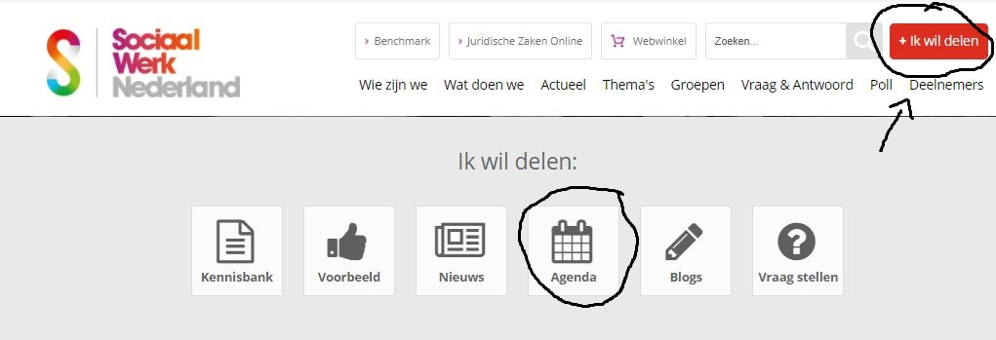
Stap 3: Vul de velden in: Vul een titel in, een samenvattend tekstje en alle gegevens van het evenement (deze kan je later altijd bijwerken).
Stap 4: Kies de thema’s waar dit evenement logischerwijs onder te plaatsen is.
Stap 5: Voeg trefwoorden toe waarmee je wilt dat mensen het evenement vinden. Klik op Opslaan.
Stap 5: Deel het gepubliceerde evenement: Wanneer je naar een thema gaat waar je het evenement onder hebt geplaatst, kan je zien hoe het evenement eruit ziet.
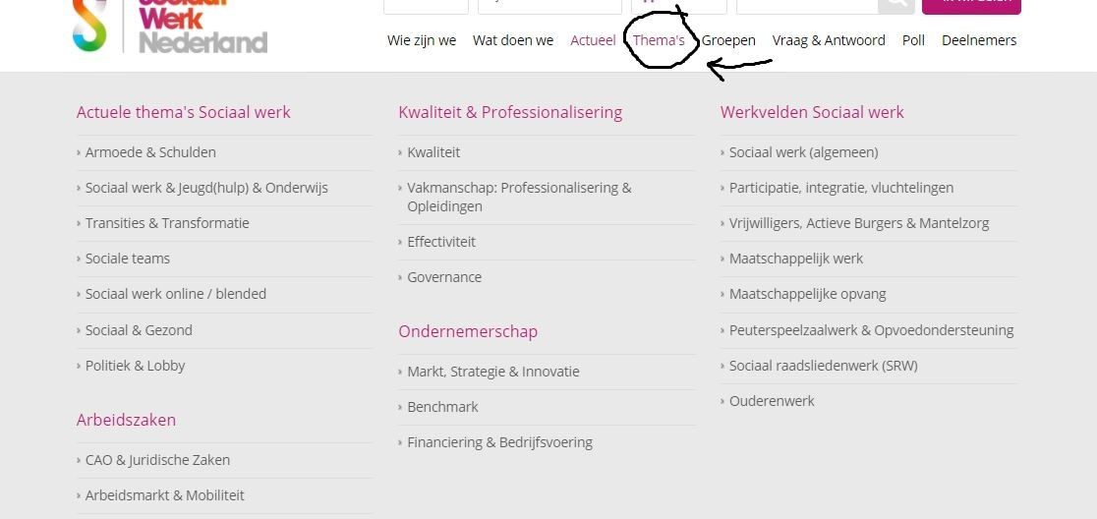
Je kan vervolgens de URL en de social media icoontjes gebruiken om het evenement te delen.

